ОТДЕЛ ОБРАЗОВАНИЯ МУНИЦИПАЛЬНОГО УЧРЕЖДЕНИЯ
«УПРАВЛЕНИЕ ОБРАЗОВАНИЯ ИСПОЛНИТЕЛЬНОГО КОМИТЕТА
МУНИЦИПАЛЬНОГО ОБРАЗОВАНИЯ ГОРОДА КАЗАНИ»
по СОВЕТСКОМУ РАЙОНУ

ПРИКАЗ
№ 765 от 23 сентября 2010г.

О тестировании доступа к цифровым
образовательным ресурсам «Кирилл & Мефодий»
на портале «Электронное образование в РТ»

Государственное учреждение "Центр информационных технологий Республики Татарстан" (далее – ГУ ЦИТ) с 12 по 14 октября 2010 года проводит тестирование доступа школ (перечень прилагается) к цифровым образовательным ресурсам «Кирилл & Мефодий» (далее – КМ), которые временно размешены на серверах ГУ ЦИТ.
На основании письма МОиН РТ № 8506/10 от 08.10.2010 «О тестировании доступа к цифровым образовательным ресурсам»,

ПРИКАЗЫВАЮ:

- Провести, в срок с 12 по 14 октября 2010г., в 12 общеобразовательных учреждениях района (СОШ №№ 72, 144, 171, Гимназии №№ 8, 20, 90, 125, 126, 140, Лицеи №№ 121(ЦО №178), 149, 159), получивших ноутбуки для преподавателей, тестирование доступа школ к цифровым образовательным ресурсам «Кирилл & Мефодий» (далее – КМ), которые временно размещены на серверах ГУ ЦИТ.

- Для получения доступа к ресурсам КМ, представителям школ необходимо после аутентификации под своим логином и паролем (50ХХХХХХХХ) в информационной системе «Электронное образование в Республике Татарстан» http://edu.tatar.ru, пройти по ссылке http://edu.tatar.ru/teacher/km и следовать инструкциям, представленным на странице, т.е скачать предлагаемые материалы: программу и Инструкцию в формате pdf. Далее следовать Инструкции. Аутенификационные данные для работы с программой «Кирилл & Мефодий» (логин и пароль) в Приложении 1 и в Инструкции.

- После тестового скачивания материалов КМ сообщить о результатах в ГУ ЦИТ по электронной почте timur.hakimov@tatar.ru или оставить сообщение в сообществе «Тестируем доступ к КМ» в предмете «Информатика» информационной системы «Электронное образование в РТ» в срок до 16 октября 2010г.

- В случае возникновения проблем работы с системой, необходимо обращаться по телефону службы поддержки ЦИТ РТ по системе Электронное образование: 264-73-37

- Контроль за исполнением приказа оставляю за собой.
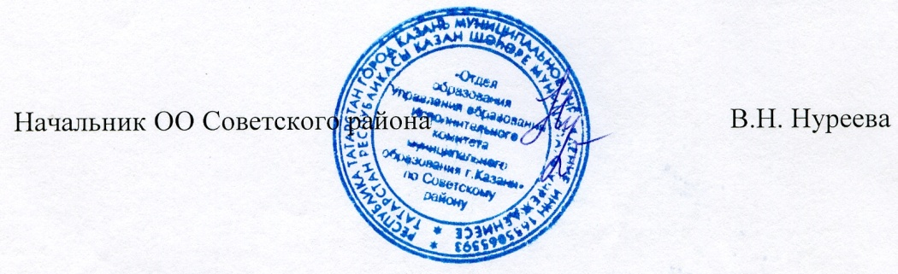

Исп. А.И.Юсупов
Тел. 246-26-07

Приложение № 1
к приказу 765 от 08.10.2010г.
(на 1-м листе)

Список логинов и паролей для школ, тестирующих доступ к цифровым образовательным ресурсам "Кирилл & Мефодий"

№ п/п | Район | Полное название учреждения | Адрес | Ф.И.О. директора | Логин | Пароль
364 | Советский | МОУ "Гимназия № 90" | 420087, г. Казань, ул. Комарова, 12 | Закирзянова Гульсиня Данановна | 463 | 463
365 | Советский | МОУ «Лицей № 149 с татарским языком обучения” | Г.Казань, Ул.Чишмяле,5 | Вафина Фирдауз Габдулнуровна | 464 | 464
366 | Советский | Муниципальное автономное общеобразовательное учреждение «Лицей № 121» | 420061, г.Казань, ул.Космонавто в, д.19 | Хайрутдинова Венера Кашфиевна | 465 | 465
367 | Советский | Муниципальное образовательное учреждение "Средняя общеобразовательная школа №171 с углубленным изучением отдельных предметов" | г.Казань, Вагапова,11 | Хамзина Айсылу Ирековна | 466 | 466
368 | Советский | Муниципальное образовательное учреждение «Гимназия № 125» | 420140, г. Казань, Ю.Фучика, 147, | Волобуева Светлана Владимировна | 467 | 467
369 | Советский | Муниципальное образовательное учреждение «Гимназия № 140» | Г.Казань,ул. Халезова, Д.24 | Красильников Венидикт Евгеньевич | 468 | 468
370 | Советский | Муниципальное образовательное учреждение «Гимназия № 20» | Г.Казань, Пионерская 10, 420029 | Замалетдинова Зальфира Исхаковна | 469 | 469
371 | Советский | Муниципальное образовательное учреждение «Гимназия № 8» | Казань, ул.Латышских стрелков, 15 2-98-83-35 | Пичугина М.В | 470 | 470
372 | Советский | Муниципальное образовательное учреждение «Лицей № 159” | 420140, ул. Ноксинский спуск, д.17 | Загидуллина Савия Хафизовна | 471 | 471
373 | Советский | МОУ «Средняя общеобразовательная школа № 144 с углубленным изучением отдельных предметов» | 420140, г.Казань, ул.Проспект Победы, дом 108 | Бакиров Тальгат Сайфуллович | 472 | 472
374 | Советский | МОУ «Средняя общеобразовательная школа № 72 с углубленным изучением немецкого языка» | г. Казань, ул. Дружба, д. 1 | Смолкина Наталья Викторовна | 473 | 473
375 | Советский | МОУ Гимназия № 126 | 420061, г.Казань, ул.Н.Ершова 55 | Маклашова Флера Гансовна | 474 | 474

